Анкета животного без владельца от 09.05.2023г.

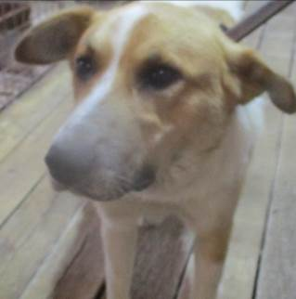 | Дата отлова, место (район, улица, дом) | Центральный район, ул. Порт-Саида
 | Пол животного | Самец – 1946/2023
 | Дата вакцинации | 22.05.2023 г. – Рабикан  25.05.2023 г. – Мультикан-6
 | Дата кастрации/стерилизации | 25.05.2023 г.
 | Дата выпуска, место (район, улица, дом) | 31.05.2023 г. – среда обитания
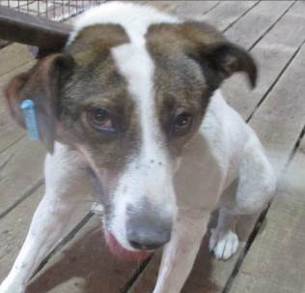 | Дата отлова, место (район, улица, дом) | Центральный район, исторический парк  Россия – Моя история
 | Пол животного | Самец – голубая бирка (ст.бирка МБУ «Северное)
 | Дата вакцинации | Вет.паспорт
 | Дата кастрации/стерилизации | -
 | Дата выпуска, место (район, улица, дом) | 16.05.2023 г. - договор
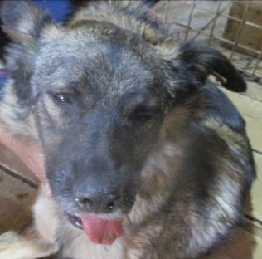 | Дата отлова, место (район, улица, дом) | Центральный район, исторический парк  Россия – Моя история
 | Пол животного | Самка – белая бирка
 | Дата вакцинации | Вет.паспорт
 | Дата кастрации/стерилизации | -
 | Дата выпуска, место (район, улица, дом) | 11.05.2023 г. - договор
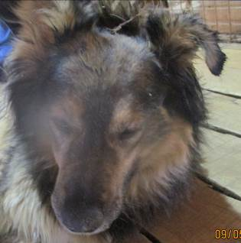 | Дата отлова, место (район, улица, дом) | Краснооктябрьский район, ООТ пл. Возрождения
 | Пол животного | Самка – зеленая бирка
 | Дата вакцинации | Вет.паспорт
 | Дата кастрации/стерилизации | -
 | Дата выпуска, место (район, улица, дом) | 11.05.2023 г. - договор

